Rīgā

 | 19.09.2024. | Nr. | 3-JID.2-4/1020
Ieinteresētajiem piegādātājiem
Par informācijas sniegšanu

Pasūtītājs Rīgas Stradiņa universitātes (turpmāk - Pasūtītājs) iepirkuma komisija (turpmāk – Komisija) atklāta konkursa “RSU sporta bāzes pārbūves būvdarbi Cigoriņu ielā 3, Rīgā”, identifikācijas Nr. RSU 2024/50/AK (turpmāk – Atklāts konkurss) ietvaros ir saņēmusi ieinteresētā piegādātāja jautājumu par Atklāts konkursa nolikuma dokumentāciju. Komisija uz uzdotajiem jautājumiem (citējot jautājumus) sniedz turpmāk minētās atbildes:

1.jautājums | [3.1.1] “Vecās zāles” Jumta demontāžas plānā lapa C1-AT-EB-J1-RA-AR-06-JUMTA DEMONTĀŽAS PLĀNS projekta risinājums paredz demontēt esošo jumta segumu 10.4mx17.26m zonā (attiecīgi par to ir pievienota norāde), savukārt par pārējo jumta daļu ir dota norāde, ka tajā ir jāsaglabā esošā jumta konstrukcija, tai skaitā segums.  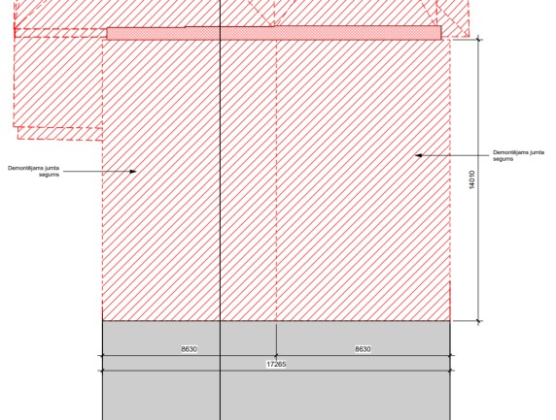  [3.1.2] Savukārt C1-AT-JB-J1-RA-AR-10-i1-JUMTA PLĀNS UZ ATZ. +9.250 “Vecās zāles” Jumta atjaunošanas risinājumā ir noteikts, ka - esosošais segums nomaināms uz valcprofilu, risinājumu par valcprofila apakškonstrukcijas nomaiņu vai saglabāšanu izvērtēt būvdarbu gaitā. Projekta risinājumos ir parādītas jaunas jumta J-8-1 un J-9-2 daļas, kas atbalstās uz esošās “vecās zāles” jumta konstrukcijas.  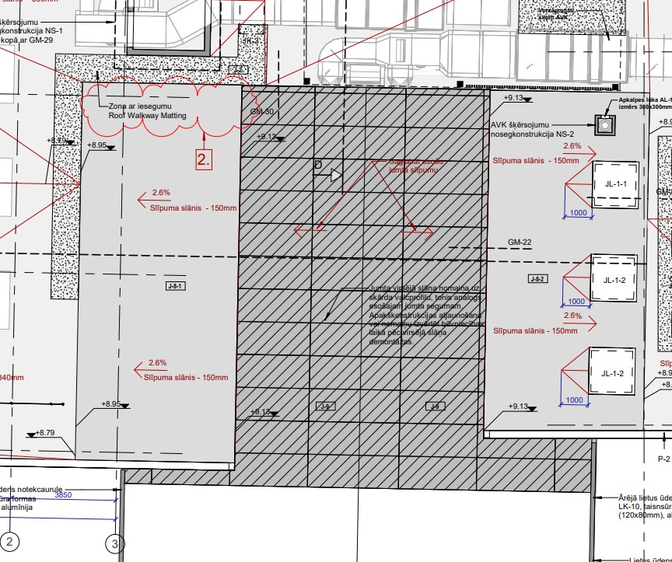  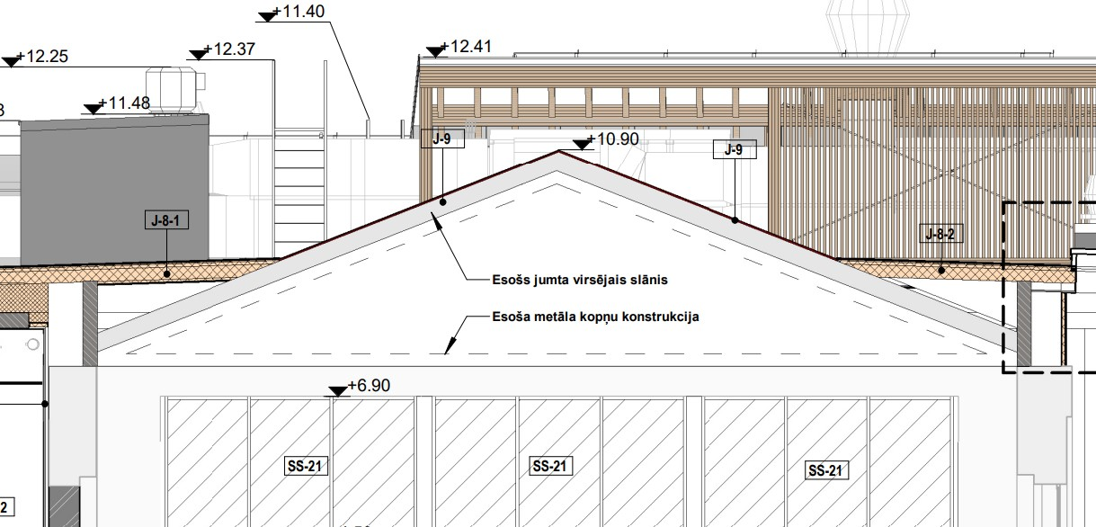  cp  [3.1.3] Griezumā C1-AT-JB-00-RA-AR-12-i1-GRIEZUMI A-A, B-B, C-C  Savukārt ir parādītas jaunas jumta J-8-1 un J-9-2 daļas, kas atbalstās uz esošās “vecās zāles” jumta konstrukcijas, mainot slodžu sadalījumu uz esošajām metāla kopnēm.  [3.1.4] Būvprojekta būvkonstrukciju BK daļā esošo “vecās zāles” kopņu pārbūves zonā nav atspoguļoti jumta pārbūves nesošo konstrukciju tehniskie risinājumi un apjomi. “Vecās sporta zāles” daļai nav parādīts esošo kopņu un uz tām balstīto jumta spāru/siju plāns “.  [3.1.5] Tehniskās apsekošanas atzinumā (TAA) nav izvērtēta “vecās zāles” metāla kopņu nestspējas atbilstība aktuālo normatīvu prasībām, veikts kopņu nestspējas aprēķins un noteikta to nestspējas atbilstība, kas ir nepieciešama, jo projekta risinājumi ne vien paredz seguma un atsevišķu element remontu vai nomaiņu bet pēc pārbūves šajā jumta daļā maina slodžu iedarbi uz esošajām kopnēm.  Jautājums:  Ņemot vērā augstāk minēto, ieinteresētais piegādātājs lūdz Pasūtītāju apliecināt, ka minētie risinājumi ir ņemti vērā, izstrādājot “vecās zāles” jumta konstrukciju nestspējas aprēķinu.
  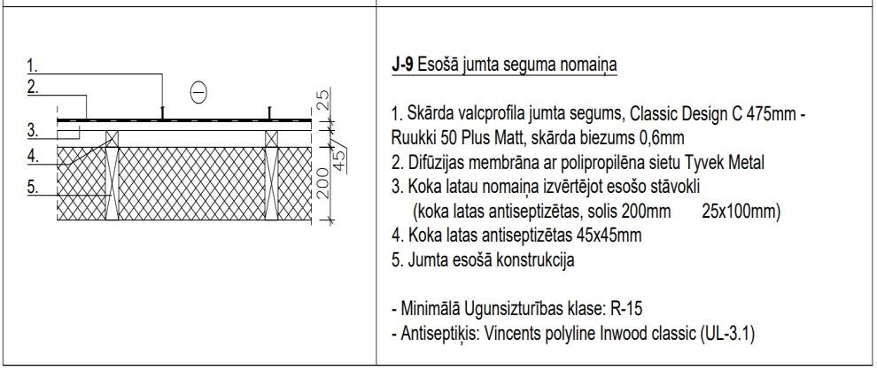
  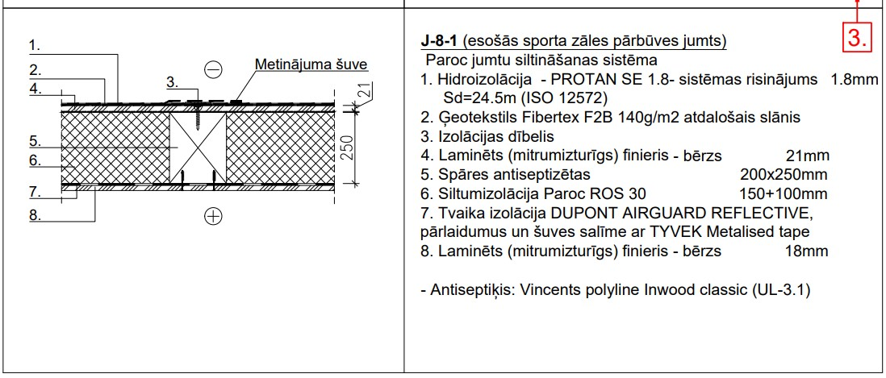
  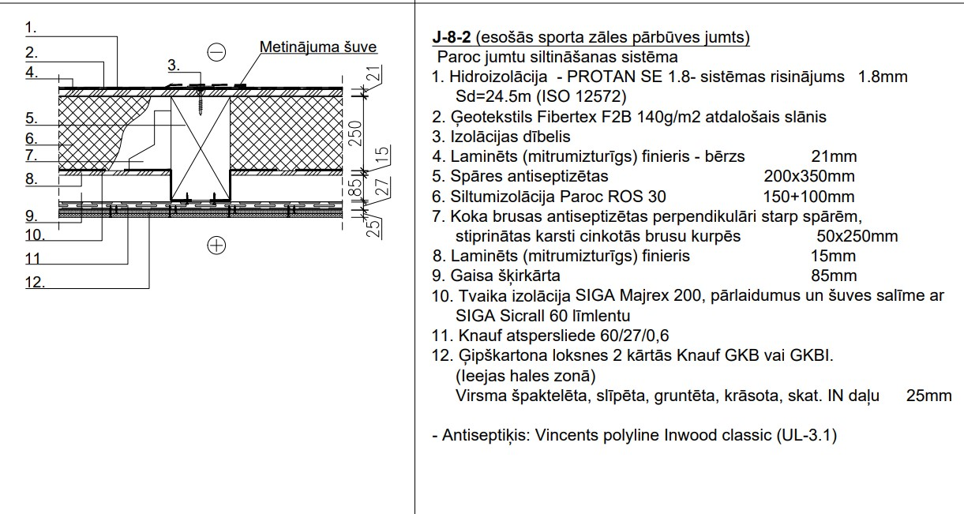
Atbilde | Komisija norāda, ka Latvijas Republikas Būvniecības regulējums neparedz nepieciešamību Pasūtītājam īpaši apliecināt būvprojekta atbilstību vai neatbilstību normatīvo aktu vai tehnisko un īpašo noteikumu prasībām.  Būvprojekta atbilstību normatīvo aktu vai tehnisko un īpašo noteikumu prasībām jau ir apliecinājuši:  1. Būvprojekta vadītājs ar parakstu būvprojektā apliecinot, ka ir izpildījis viņam deleģētos pienākumus MK. not. Nr.500 “Vispārīgie būvnoteikumi” 36.punktā,  2. Būvprojekta daļu vadītāji ar parakstiem apliecinot, ka ir izpildījuši viņiem deleģētos pienākumus MK. not. Nr.500 “Vispārīgie būvnoteikumi” 38.punktā,  3. Būvprojekta ekspertīzes veicējs, kura piesaistītais Būvekspertīzes vadītājs ir sniedzis pozitīvu atzinumu par normatīvo aktu un tehnisko noteikumu (tai skaitā piemēroto Eiropas Savienības dalībvalstu nacionālo standartu un būvnormatīvu) prasībām atbilstošu būvprojektu.  Komisija norāda, ka pamatojoties uz saņemto atbildi no Būvprojektētāja, atbilstoši būvprojekta risinājumiem, no jauna būvējamās jumta konstrukcijas pieslēgumi pie esošās ēkas projektēti tā, lai tie nebalstītos uz esošās ēkas jumta. Attiecīgi tā kā nav paredzēts skart esošā jumta nesošās konstrukcijas, esošo konstrukciju risinājumi projektā nav attēloti.
2.Jautājums | [3.2] Par “vecās zāles” grīdu  [3.2.1] Būvprojektā nav norādīts, kāda ir saglabājamās “vecās zāles” grīdas nestspēja. Minētie radītāji ir nepieciešami, lai izpildītājs varētu plānot darbu izpildi līguma ietvaros.  [3.2.2] Būvprojektā paredzēts, ka jumta segums tiks daļēji demontēts un faktiski esošās sporta zāles zona (ieskaitot saglabājamo koka grīdu)būvdarbu laikā atradīsies āra temperatūras apstākļos. Pie minētā risinājuma būvdarbu veicējs var uzstādīt pagaidu hidroizolāciju virs saglabājamās koka grīdas. Tomēr hidroizolācijas ieklāšana virs esošā grīdas seguma var nebūt efektīva, ja zem saglabājāmās koka grīdas nav izveidota atbilstoša hidroizolācija, tas ir, netiek novērsta mirtuma iekļūšana konstrukcijās no apakšas.  Jautājumi:  Lūdzam Pasūtītāju sniegt informāciju, par “vecās zāles” saglabājamās grīdas nestspēju (koncentrēto un izkliedēto).
Atbilde | Komisija norāda, ka, atbilstoši Būvprojektētāja sniegtajai atbildei, pieļaujamās slodzes uz esošas sporta zāles grīdu jāpieņem atbilstoši spēkā esošajiem būvnormatīviem, t.i. Atbilstoši C4 kategorijai qk=5,0 kN/m2 un Qk=5,0 kN.  Cita starpā Komisija norāda, ka ņemot vērā slodzi, kādu radītu iekārtas ( pacēlājs, sastatnes u.c.), kuras iespējami tiktu izvietotas uz cītīgi aizsargātas esošās sporta zāles grīdas būvdarbu laikā, Pasūtītājs-Komisija un Būvprojektētājs, kontekstā ar būvprojekta risinājumiem, nesaskata vajadzību tādu konstrukciju iekārtu izvietošanai uz esošās sporta zāles grīdas, kura varētu jebkādā veidā ietekmēt saglabājamās grīdas nestspēju.  Līdz ar to Komisija uzskata, ka visa nepieciešamā informācija, kura atrodama būvprojektā ir pietiekama būvdarbu veikšanai.
3.jautājums | Vai paredzētais grīdas pagaidu segums nodrošinās atbilstošus grīdas koka parketa mitruma apstākļus (izslēdz kondensāta rašanos zem hidroizolācijas) un temperatūras režīmu?
Atbilde | Komisija norāda, ka Pasūtītājs DOP ( Darbu organizēšanas projekts) 20 lpp. ir aprakstījis iespējamo esošās sporta zāles grīdas nosegšanas un saglabāšanas konstruktīvo risinājumu. Papildus TS ( Tehniskā specifikācija būvdarbiem) 18 lapaspusē ir norādīts, ka “ Uzņēmējs 15 (piecpadsmit) dienu laikā pēc Pasūtītāja pieprasījuma, izstrādā un ar Pasūtītāju, Būvuzraugu un Autoruzraugu saskaņo esošās sporta zāles grīdas aizsardzības aizsargslāņa izveidi, iesniedzot šī darba veikšanai atsevišķi izstrādātu Darbu veikšanas projektu, kurš saskaņots ar Pasūtītāju un Būvuzraugu.”  Ņemot vērā augstākminēto, kā arī Atklāta konkursa nolikumā norādītās prasības par būvkomersanta un būvkomersanta piesaistīto būvspeciālistu pieredzi līdzīgu ēku pārbūvē, kur ir būvapjoms, kuru nepieciešams saglabāt pārbūves laikā, nodrošinot nepieciešamos mikroklimata apstākļus, Pasūtītājs-Komisija sagaida, ka būvuzņēmējs Darbu veikšanas projekta izstrādes laikā, ņemot vērā savu profesionālo pieredzi un zināšanas veiks nepieciešamās konsultācijas ar citiem būvniecības dalībniekiem, autoruzraugu, būvuzraugu, ar sporta grīdu piegādātājiem u.c., tādējādi ievērtējot visus nepieciešamos pasākumus, lai nodrošinātu pilnvērtīgu grīdas konstrukcijas aizsardzību.  Izmaksas paredzētajam grīdas aizsardzības risinājumam jāiekļauj finanšu piedāvājuma sadaļā 1-14 “Būvdarbi/ Esoša ēka/"Vecā" sporta zāle” pozīcijā Nr.8.( skatīt zemāk).  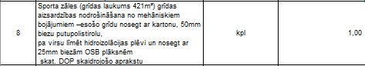  Savu un daļēji arī Būvuzņēmēja Risku minimizēšanai, Pasūtītājs Līgumprojekta punktā Nr.9.2.3 ir iekļāvis prasību par Esošās sporta zāles iespējamā nodarītā kaitējuma iekļaušanu VCTA ( Vispārējā civiltiesiskā apdrošināšanas polise) polises segumā.
4.jautājums | [3.3] Būvprojekta konstruktīvajā daļa nav paredzēti risinājumi konstrukciju apdarei, uz kuru ir atsauce būvprojektam pievienotajā ugunsdrosības pasākumu pārskatā  Būvprojekta dokumentācijā nav norādīti risinājumi esošās sporta zāles jumta konstrukciju aizsardzībai pret uguns iedarbi atbilstoši Ugunsdrošības pasākumu pārskata 16.lpp norādītajam, nav specificēti pielietojamie izstrādājumi un nav minēts vai šādas ugunsaizsardzības konstrukcijas vai izstrādājumi ir ņemti vērā izvērtējot esošo jumta konstrukciju nestspēju. Ugunsaizsardzības risinājumi nav redzami ekonomiskajā daļā- tāmē.  Jautājums:  Lūdzu papildināt būvprojekta būvkonstrukciju sadaļu ar Ugunsdrošības pasākumu pārskatā paredzētajiem risinājumiem, attiecīgi precizējot arī ekonomiskajā daļā-tāmē norādītos darbu apjomus.
Atbilde | Komisija norāda, ka, atsaucoties uz atbildi no būvprojektētāja (Būvprojekta vadītāja un UPP daļas projektētāja), atbilstoši projektēšanas uzdevumam netiek skarta esošās ēkas (vecās zāles) jumta konstrukcija. Ievērojot minēto, Komisija norāda, ka nav nepieciešams veidot papildus apdari ar ugunsdrošu konstrukciju. (zemāk skatīt informatīvu skici par projektēšanas robežu).  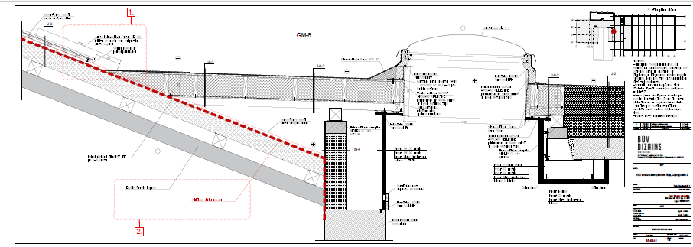  Papildus Komisija norāda, ka ņemot vērā ka būvprojektam ir veikta UPP (ugunsdrošības pasākumu pārskats) un BK ( Būvkonstrukcijas) daļu ekspertīze un sniegts pozitīvs ekspertīzes atzinums, kā arī būvprojektam ir sniegts RDPAD (Rīgas domes Pilsētas attīstības departaments) atzinums par projektēšanas nosacījumu izpildi, Komisija uzskata, ka saskaņā ar VBN 28.5.p. būvprojektā ir nodrošināta būvdarbu veicējam pietiekama informācija būvdarbu veikšanai.  Ja ieinteresētā piegādātāja ieskatā informācija nav pietiekama, tad papildus nepieciešamos pasākumus ņemot vērā LBN 501-17 "Būvizmaksu noteikšanas kārtība" 25. punktu, kā arī, TS ( Tehniskā specifikācija būvdarbiem) 1.3.5.punktu, ieinteresētais piegādātājs var ievērtēt finanšu piedāvājuma sadaļā 1-9 “Jumts” pozīcijā Nr.154.

Iepirkuma komisijas priekšsēdētāja S. Mazlazdiņa

